**Tugas 1**

**PROYEK SAINS DATA**

**Analisis Data Pada Penyakit Stroke Menggunakan Power BI**



**Dosen pengampu :**

***EKA MALA SARI ROCHMAN, S.Kom.M.Kom***

**Disusun oleh :**

Shabrina Faiza Rahma (210411100172)

**PROGRAM STUDI TEKNIK INFORMATIKA**

**FAKULTAS TEKNIK**

**UNIVERSITAS TRUNOJOYO MADURA**

**2023**

1. **Latar Belakang**

Stroke merupakan penyakit pembuluh darah otak yang menyebabkan terjadinya kerusakan di suatu bagian otak yang disebabkan terganggunya aliran darah. Saat terjadi serangan stroke, sel otak dapat mati hanya dalam hitungan menit. Yang berakibatkan bagian tubuh yang dikontrol oleh bagian otak yang rusak akan kehilangan fungsinya. Penyebab terkenanya stroke di usia muda adalah gaya hidup yang buruk seperti merokok dan sebagainya.

1. **Analisis Data**

Dataset ini terdiri 12 variabel yaitu Id, gender, age, hypertension, heart disease, ever married, work type, residence type, avg glucose level, bmi, smoking status, stroke. Data ini diambil dari Kaggle yang dimana data ini berjumlah 5111 data yang diakumulasikan menjadi 300 data

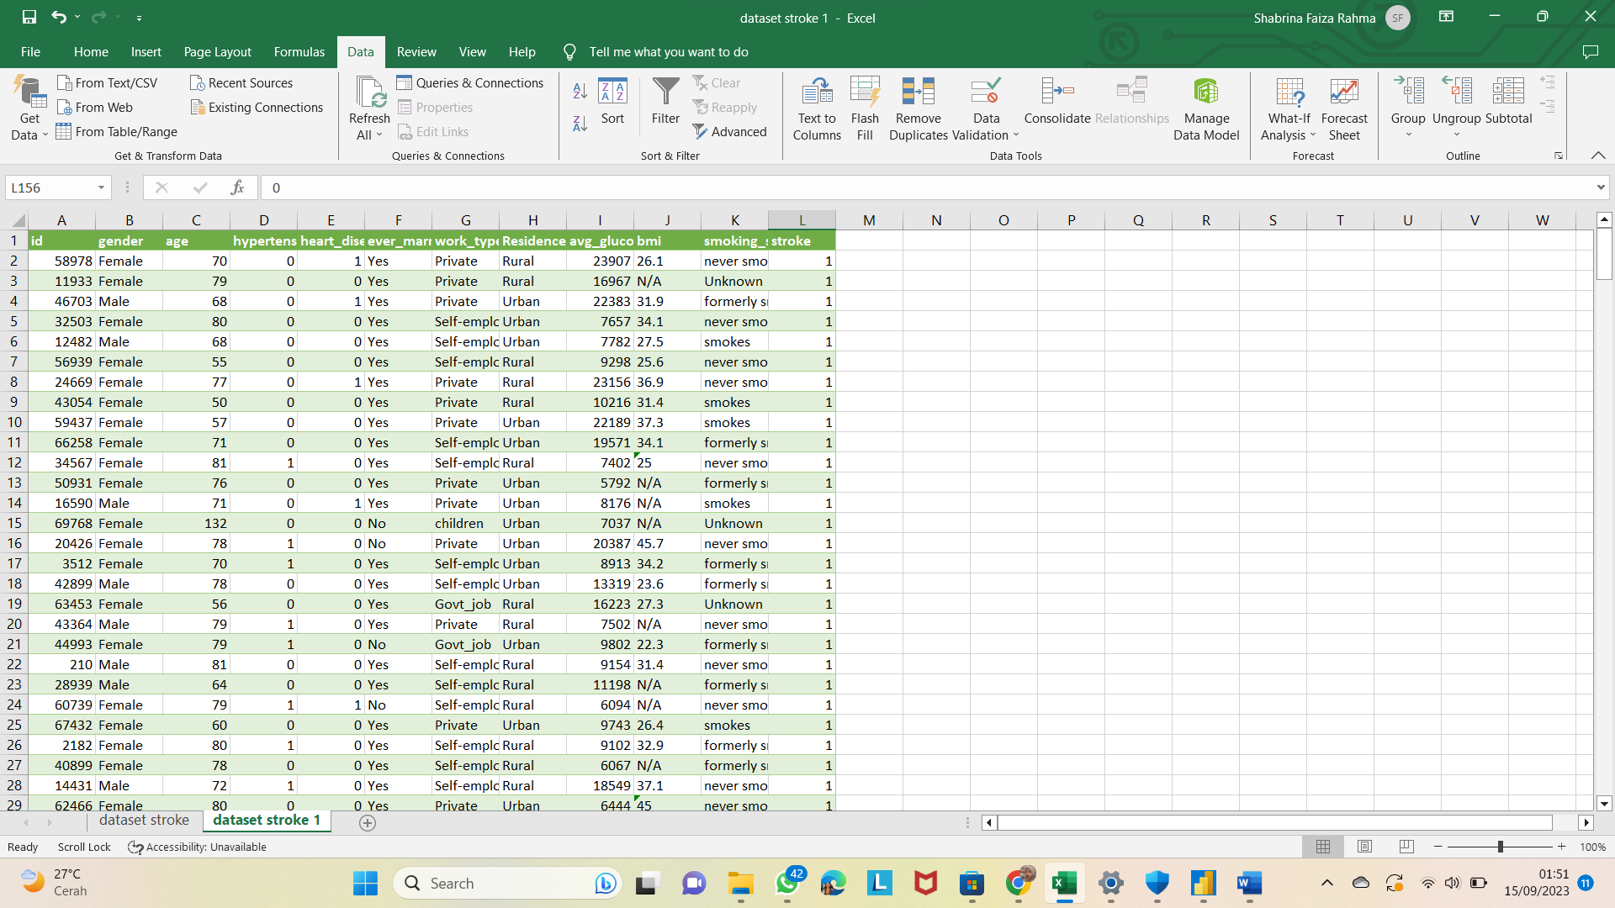

Yang menjadi targetnya yaitu memprediksi pasien tersebut mengalami penyakit stroke atau tidak mengalami penyakit stroke yang didasarkan oleh pemeriksaan oleh beberapa variable.

Stroke = 1

Tidak Stroke = 0

Prediksi orang tersebut mengalami penyakit stroke atau tidaknya disebabkan oleh beberapa factor variable yang tertera di data tersebut seperti usia, status perokok, dll

1. **Visualisasi Data**

Dari hasil visualisasi memiliki hasil analisis yang dapat digunakan dalam melakukan pengoptimalan dalam pengolahan data. Berdasarkan analisis yang telah dilakukan terdapat 11 fitur atau kolom pada data penyakit stroke yang digunakan sebagai visualisasi data antara lain

1. Age

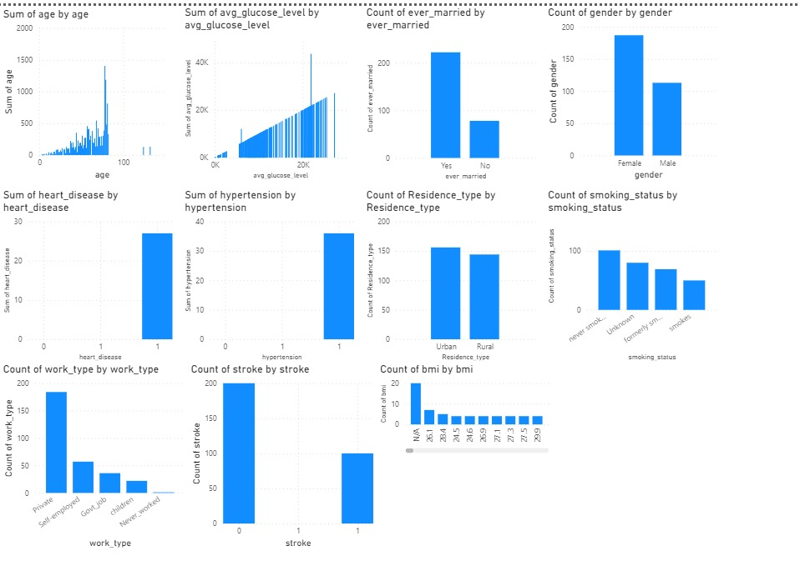

1. Glucosa



1. Ever Married



1. Gender



1. Heart Disease



1. Hypertensi
2. Residence type

1. Smoking Status

1. Work Type

1. Count of stroke by stroke



1. BMI

